Java基础：
1.数组和链表的区别 ArrayList和LinkedList
有时候需要在内存中存储一系列元素。
比如待办事项，用数组还是链表呢？
数组意味着所有待办事项在内存中都是相连的（紧靠在一起的）。
链表中的元素可以存储在内存
链表的每个元素都存储了下一个元素的地址，从而使得一系列的随机的内存地址串在了一起。
只要有足够的内存空间，就能为链表分配内存。
数组的优势当同时读取所有元素时，链表的效率很高，读第一个，读第二个，以此类推。
但当你需要跳跃，链表的效率就很低了。
数组，则很方便读取每一个元素的内容。因为知道第一个，就知道了所有的地址。它们是连在一起的。
数组和链表操作的时间复杂度
插入多，读取少。用链表。
插入少，读取多。用数组。
在中间插入数据，哪个更好呢
链表更方便一些，只需要修改它前面的那个元素指向的地址就可以了。
使用数组时，必须将后面的元素都向后移动。如果空间不足，还要重新复制新的空间。
删除数据，哪个更好呢
也是链表更好一些。
只需要将前一个元素指向的地址更改即可。
使用数组，则必须将后面的元素都向前移动。
但是实际的应用中，数组用的更多一些。因为它支持随机读取。

- Hashmap的原理机制
原理解释：
最基本的结构就是两种，一个是数组，另外一个是模拟指针（引用），所有的数据结构都可以用这两个基本结构来构造的，HashMap也不例外。HashMap实际上是一个“链表散列”的数据结构，即数组和链表的结合体。
当我们往HashMap中put元素的时候，先根据key的hashCode重新计算hash值，根据hash值得到这个元素在数组中的位置（即下标）， 如果数组该位置上已经存放有其他元素了，那么在这个位置上的元素将以链表的形式存放，新加入的放在链头，最先加入的放在链尾。如果数组该位置上没有元素，就直接将该元素放到此数组中的该位置上。
快速失败机制：
在迭代器创建之后，如果从结构上对映射进行修改，除非通过迭代器本身的 remove 方法，其他任何时间任何方式的修改，迭代器都将抛出 ConcurrentModificationException。因此，面对并发的修改，迭代器很快就会完全失败，而不冒在将来不确定的时间发生任意不确定行为的风险。
优化：
HashMap(int initialCapacity, float loadFactor) 避免hashmap在到达最大容量后的rehash计算性能消耗，应该评估需求量，在创建时设置初始容量和负载因子
Map map = new HashMap();
Iterator iter = map.entrySet().iterator();
while (iter.hasNext()) {
Map.Entry entry = (Map.Entry) iter.next();
Object key = entry.getKey();
Object val = entry.getValue();
}
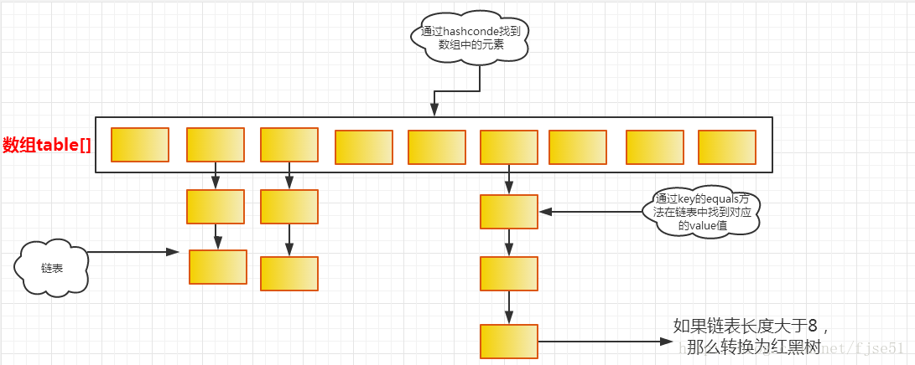

注意jdk1.8后，如果entry链表的长度超过8，就会转化成红黑树，性能更佳哦

3.HashMap，Hashtable，ConcurrentHashMap 和 synchronized Map 的原理和区别
数据结构：

设计模式:
设计模式分为三大类：
创建型模式，共五种：工厂方法模式、抽象工厂模式、单例模式、建造者模式、原型模式。
结构型模式，共七种：适配器模式、装饰器模式、代理模式、外观模式、桥接模式、组合模式、享元模式。
行为型模式，共十一种：策略模式、模板方法模式、观察者模式、迭代子模式、责任链模式、命令模式、备忘录模式、状态模式、访问者模式、中介者模式、解释器模式。
其实还有两类：并发型模式和线程池模式。

设计模式的六大原则：
总原则－开闭原则
对扩展开放，对修改封闭。在程序需要进行拓展的时候，不能去修改原有的代码，而是要扩展原有代码，实现一个热插拔的效果。所以一句话概括就是：为了使程序的扩展性好，易于维护和升级。
想要达到这样的效果，我们需要使用接口和抽象类等，后面的具体设计中我们会提到这点。

1、单一职责原则
不要存在多于一个导致类变更的原因，也就是说每个类应该实现单一的职责，否则就应该把类拆分。

2、里氏替换原则（Liskov Substitution Principle）
任何基类可以出现的地方，子类一定可以出现。里氏替换原则是继承复用的基石，只有当衍生类可以替换基类，软件单位的功能不受到影响时，基类才能真正被复用，而衍生类也能够在基类的基础上增加新的行为。
里氏代换原则是对“开-闭”原则的补充。实现“开闭”原则的关键步骤就是抽象化。而基类与子类的继承关系就是抽象化的具体实现，所以里氏代换原则是对实现抽象化的具体步骤的规范。里氏替换原则中，子类对父类的方法尽量不要重写和重载。因为父类代表了定义好的结构，通过这个规范的接口与外界交互，子类不应该随便破坏它。

3、依赖倒转原则（Dependence Inversion Principle）
面向接口编程，依赖于抽象而不依赖于具体。写代码时用到具体类时，不与具体类交互，而与具体类的上层接口交互。

4、接口隔离原则（Interface Segregation Principle）
每个接口中不存在子类用不到却必须实现的方法，如果不然，就要将接口拆分。使用多个隔离的接口，比使用单个接口（多个接口方法集合到一个的接口）要好。

5、迪米特法则（最少知道原则）（Demeter Principle）
一个类对自己依赖的类知道的越少越好。无论被依赖的类多么复杂，都应该将逻辑封装在方法的内部，通过public方法提供给外部。这样当被依赖的类变化时，才能最小的影响该类。
最少知道原则的另一个表达方式是：只与直接的朋友通信。类之间只要有耦合关系，就叫朋友关系。耦合分为依赖、关联、聚合、组合等。我们称出现为成员变量、方法参数、方法返回值中的类为直接朋友。局部变量、临时变量则不是直接的朋友。我们要求陌生的类不要作为局部变量出现在类中。

6、合成复用原则（Composite Reuse Principle）
尽量首先使用合成/聚合的方式，而不是使用继承。

创建型模式：工厂方法模式、抽象工厂模式、单例模式、建造者模式、原型模式
结构型模式：适配器模式、装饰者模式、代理模式、外观模式、桥接模式、组合模式、享元模式
行为型模式：策略模式、模板方法模式、观察者模式、迭代子模式、责任链模式、命令模式、备忘录模式、状态模式、访问者模式、中介者模式、解释器模式
还有两类：并发型模式和线程池模式。

缓存技术：
1.memcache跟redis的异同
Memcache
Memcache可以利用多核优势，单实例吞吐量极高，可以达到几十万QPS,适用于最大程度扛量
只支持简单的key/value数据结构，不像Redis可以支持丰富的数据类型。
无法进行持久化，数据不能备份，只能用于缓存使用，且重启后数据全部丢失
Redis
支持多种数据结构，如string,list,dict,set,zset,hyperloglog
单线程请求，所有命令串行执行，并发情况下不需要考虑数据一致性问题。
支持持久化操作，可以进行aof及rdb数据持久化到磁盘，从而进行数据备份或数据恢复等操作，较好的防止数据丢失的手段。
支持通过Replication进行数据复制，通过master-slave机制，可以实时进行数据的同步复制，支持多级复制和增量复制.
支持pub/sub消息订阅机制，可以用来进行消息订阅与通知。
支持简单的事务需求，但业界使用场景很少，并不成熟

2.java动态代理

